《各种各样的指南针》

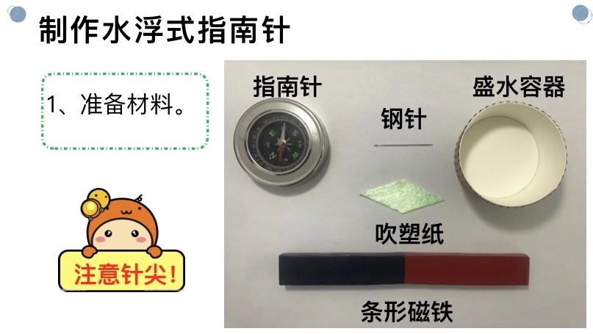
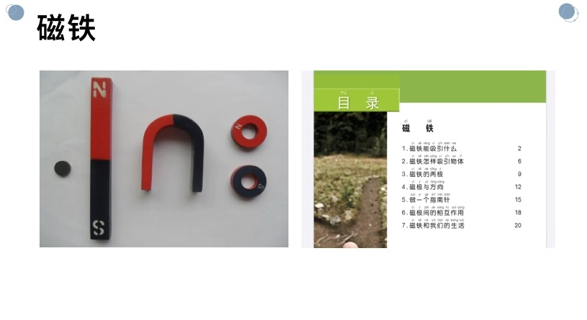
同学们，今天我们学习的是教科版科学二年级下册第一单元《磁铁》内容的拓展实践，主要是了解指南针的发明历程并动手制作一个水浮式的指南针。在学习的过程中我们将复习磁铁的性质和指南针的有关知识，复习怎样做一个指南针，同时探索使用多种不同材料和不同方法制作指南针。希望同学们通过学习能够了解指南针的发展历程体会古代劳动人民的聪明智慧，学会水浮式指南针的制作方法，并且亲自动手制作一个指南针。
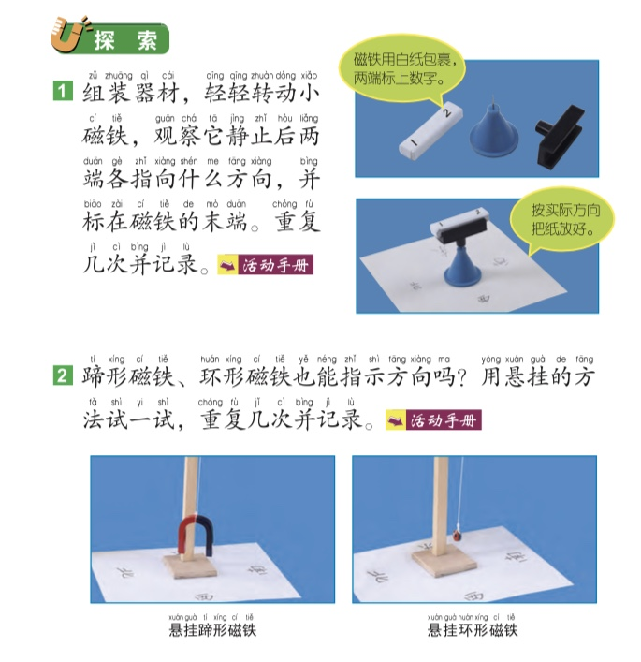
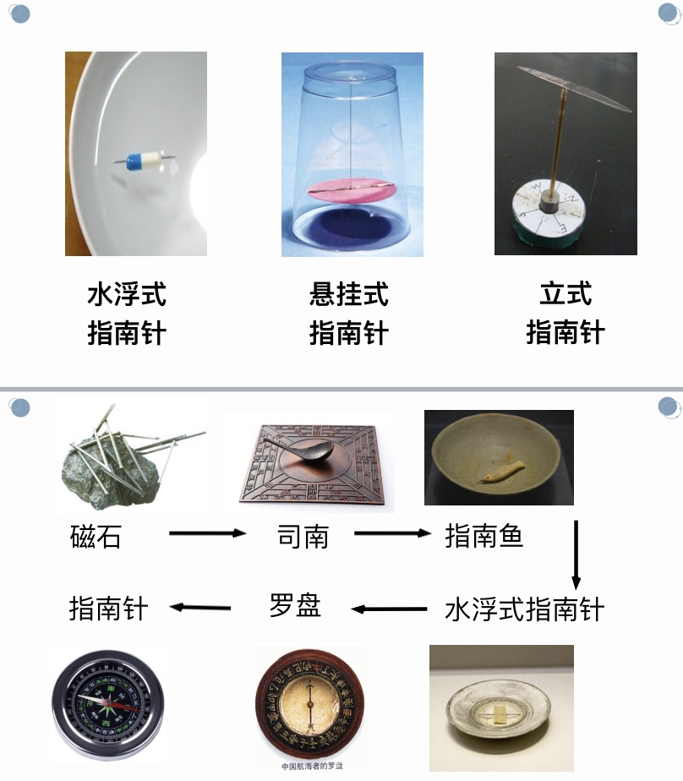

相关视频内容链接：
如果你想生动的了解这些内容，就打开电脑，找到小学科学网--进去选择小学课程—教科版科学二年级下册《磁铁》单元的相关内容，这些肯定会对你把握这部分知识有所帮助。还可以利用手机搜索微信公众号——宝安区小学科学教研进入公众号，找到二年级下册微课资源与学习内容相关的资源进行学习。
知识要点：
今天我们主要学习的是：了解指南针的发展历程、复习磁铁的性质、动手制作一个水浮式的指南针。

